РАБОТА состоит из описания одного теоретического вопроса и решения двух задач.

- Теоретический вопрос: Разъединители и ограничители перенапряжений нелинейные (ОПН). Назначение, устройство, принцип действия.

ЗАДАЧА 1. Расчет разветвленной цепи постоянного тока с одним источником энергии
Условие задачи. В электрической цепи, изображенной на рис. 1, определить токи в ветвях, напряжение на зажимах и составить баланс мощности. Значения сопротивлений резисторов и ток в ветви с сопротивлением r₂ приводятся в табл. 1.

Таблица 1 - Исходные данные
Вариант | I₂,A | Сопротивление, Ом
Вариант | I₂,A | r₁ | r₂ | r_{З} | r₄ | r₅ | r₆
9 | 3 | 10 | 9 | 11 | 12 | 16 | 7
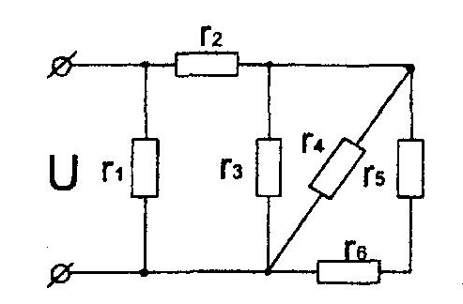
Рис. 1 - Схема разветвленной цепи постоянного тока с одним источником энергии для задачи 1

ЗАДАЧА 2. Расчет разветвленной цепи постоянного тока с несколькими источниками энергии
Условие задачи. Для разветвленной электрической цепи, представленной на рис. 4, требуется:
- на основе законов Кирхгофа составить уравнения для определения токов (решать систему уравнений не следует);
- определить токи в ветвях схемы методом контурных токов;
- определить режимы работы активных ветвей и составить баланс мощностей.
Значения ЭДС источников и сопротивлений резисторов приводятся в табл. 2.

Таблица 2 - Исходные данные
Вариант | Величина
Вариант | E₁, B | E₂, В | r₁, Ом | r₂, Ом | r₃ , Ом | r₄, Ом | r₅, Ом | r₆, Ом
9 | 110 | 150 | 3 | 2 | 22 | 17 | 14 | 13
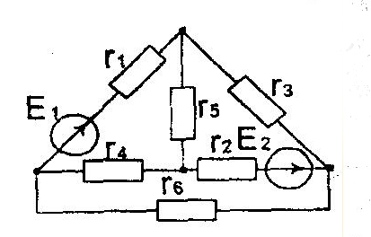
Рис. 4 - Схема разветвленной цепи постоянного тока с несколькими источниками энергии для задачи 2.

Рекомендации по выполнению работы:
1. Основные положения решения должны иметь объяснения. Решение должно иллюстрироваться схемами, чертежами и т.д. На электрических схемах должны быть показаны положительные направления токов.
2. Графическая часть работы должна быть выполнена аккуратно со строгим соблюдением ГОСТов на условные графические обозначения.
3. Должен выдерживаться следующий порядок записей при вычислениях: сначала формула, затем подстановка числовых значений величин, входящих в формулу, без каких-либо преобразований, затем - результат с указанием единиц измерения.
4. В ходе решения задачи не следует изменять однажды принятые положительные направления токов и наименования узлов. При решении одной и той же задачи различными методами одной и той же величине следует присваивать одно и то же обозначение.
5. Работа должна содержать перечень литературы, использованной при работе над заданием.

Рекомендации к задаче 1.
На первом этапе решения задачи необходимо определить общее сопротивление путем преобразования цепи к эквивалентной, выделяя последовательные и параллельные участки схемы. После вычисления эквивалентного сопротивления переходим к определению токов на основе закона Ома для участка цепи, а нумерацию токов совмещаем с номером соответствующего сопротивления.
На втором этапе решения задачи определяем напряжение на зажимах, записав уравнение по второму закону Кирхгофа для эквивалентной цепи, и баланс мощности.
Теоретический материал по данной теме и примеры расчета
приводятся в [1,§ 1.8.1 -1.10.4], [2, §2.6-2.7, 3.1-3.3].
Методические указания. В соответствии с методом свертывания, отдельные участки схемы упрощают и постепенным преобразованием приводят схему к одному эквивалентному (входному) сопротивлению, включенному к зажимам источника. Схема упрощается с помощью замены группы последовательно или параллельно соединенных сопротивлений одним, эквивалентным по сопротивлению. Определяют ток в упрощенной схеме, затем возвращаются к исходной схеме и определяют в ней токи.
Рассмотрим схему на рис. 2. Пусть известны величины сопротивлений R₁, R₂, R₃, R₄, R₅, R₆, ЭДС Е. Необходимо определить токи в ветвях схемы.
Пусть известны величины сопротивлений R₁, R₂, R₃, R₄, R₅, R₆, ЭДС Е. Необходимо определить токи в ветвях схемы.
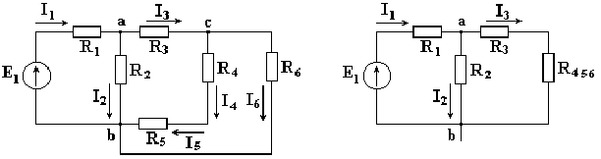
Рис. 2 – Исходная схема Рис. 3 – Расчётная схема
Сопротивления R₄ и R₅ соединены последовательно, а сопротивление R₆ - параллельно с ними, поэтому их эквивалентное сопротивление
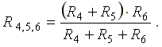
После проведенных преобразований схема принимает вид, показанный на рис. 3.3, а эквивалентное сопротивление всей цепи
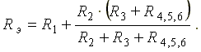
Ток I₁ в неразветвленной части схемы определяется по формуле:
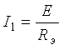
Найдем токи I₂ и I₃ в схеме на рис. 3.3 по формулам:
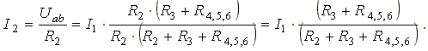

I₃ = I₁ - I₂ - формула получается из уравнения, составленного по первому закону Кирхгофа:
I₁ - I₂ - I₃ = 0.

Переходим к исходной схеме на рис. 2 и определим токи в ней по формулам:
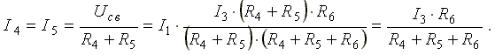

I₆ = I₃ - I₄ (в соответствии с первым законом Кирхгофа I₃ - I₄ - I₆ =0).

Рекомендации к задаче 2.
Методические указания. Для составления уравнения путем непосредственного применения законов Кирхгофа необходимо предварительно задать направления токов во всех шести ветвях схемы, а также указать направления обхода контуров.
В основу метода контурных токов положено использование понятия контурного тока, под которым понимают условный ток, замыкающийся только по своему контуру. При этом рассматривают только независимые контуры.
Это позволяет уменьшить число неизвестных токов до числа независимых контуров, определяемых по формуле
n = p-q + 1,
где р - число ветвей в схеме; q - число узлов в схеме.
Для каждого из этих контуров записывается уравнение по второму закону Кирхгофа, совокупность этих уравнений образует систему линейных алгебраических уравнений, решением которой являются значения контурных токов.
Действительные токи в ветвях находят сложением всех контурных токов, протекающих в данной ветви. Если ветвь входит только в один независимый контур и по ней протекает один контурный ток, то действительный ток в этой ветви равен контурному току.
При составлении уравнений по второму закону Кирхгофа задаются условным положительным направлением контурных токов. Направление обхода контура выбирают всегда совпадающим с направлением контурного тока. Учитывают ЭДС всех ветвей, входящих в данный контур, и падения напряжения, создаваемые как контурными токами данного контура на элементах всех его ветвей, так и другими контурными токами на элементах ветвей, входящих одновременно в несколько контуров. Если положительное направление контурного тока соседнего контура в общей ветви совпадает с положительным направлением контурного тока данного контура, то создаваемое им напряжение имеет знак плюс и наоборот!
При составлении баланса мощностей в левой части равенства записывается алгебраическая сумма мощностей, развиваемых активными элементами, со знаком "плюс", если направления действия ЭДС и тока в этом элементе совпадают. В правой части равенства записывается сумма мощностей, рассеиваемых на резистивных элементах схемы.
Пример. для схемы рис. 5 необходимо составить и рассчитать систему из 7-ми уравнений.

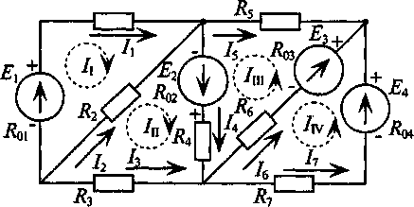
Рис. 5

Ту же задачу можно решить, записав только 4 уравнения по второму закону Кирхгофа, если воспользоваться методом контурных токов.
Суть метода состоит в том, что в схеме выделяют т независимых контуров, в каждом из которых произвольно направлены (см. пунктирные стрелки) контурные токи I_{I}, I_{II}, I_{III}, I_{IV}. Контурный ток — это расчетная величина, измерить которую невозможно.
Как видно из рис. 5, отдельные ветви схемы входят в два смежных контура. Действительный ток в такой ветви определяется алгебраической суммой контурных токов смежных контуров.
Таким образом
I₁ = I_{I}
I₂ = I_{II} – I_{I}
I₃ = -I_{II}
I₄ = I_{II} + I_{III}
I₅ = -I_{III}
I₆ = I_{III} – I_{IV}
I₇ = I_{IV}

Для определения контурных токов составляют т уравнений по второму закону Кирхгофа. В каждое уравнение входит алгебраическая сумма ЭДС, включенных в данный контур (по одну сторону от знака равенства), и общее падение напряжения в данном контуре, созданное контурным током данного контура и контурными токами смежных контуров (по другую сторону знака равенства).
Для данной схемы (рис. 5) необходимо составить 4 уравнения. Со знаком «плюс» записываются ЭДС и падения напряжения (по разные стороны знака равенства), действующие в направлении контурного тока, со знаком «минус» — направленные против контурного тока.
Система уравнений для схемы (рис. 5):

$$\begin{aligned}\left\{E_{1}=I_{I}(R_{\text{01}}+R_{1}+R_{2})−I_{\text{II}}R_{2} | \right.\left\{E_{2}=I_{\text{II}}(R_{\text{02}}+R_{4}+R_{3}+R_{2})−I_{I}R_{2}+I_{\text{III}}(R_{\text{02}}+R_{4}) | \right.\left\{E_{3}+E_{2}=I_{\text{III}}(R_{\text{02}}+R_{4}+R_{6}+R_{\text{03}}+R_{5})+I_{\text{II}}(R_{\text{02}}+R_{4})−I_{\text{IV}}(R_{\text{03}}+R_{6}) | \right.\end{aligned}$$

Решая данную систему уравнений одним из математических методов, можно определить контурные токи. Решением системы уравнений вычисляются значения контурных токов, которые и определяют действительные токи в каждой ветви схемы.
Теоретический материал и примеры расчета приводятся в [1, §1.11-1.12], [2, §3.5-3.6].

РЕКОМЕНДУЕМАЯ ЛИТЕРАТУРА:
Основная:
- Волынский, Б.А. и др. Электротехника./ Б.А. Волынский и др. - М.: Энергоатомиздат, 1987.
- Электротехника/ под редакцией проф. В.С.Пантюшина. - М.: Высшая школа, 1976
- Электротехника/ под редакцией В.Г.Герасимова. - М.: Высшая школа, 1985.
- Сборник задач по электротехнике и основам электроники/ под редакцией В.Г.Герасимова,- М.: Высшая школа, 1987.
Дополнительная:
- Борисов, Ю.М. и др. Электротехника./ Ю.М.Борисов и др. - М.: Энергоатомиздат, 1985
- Касаткин, А.С., Немцов, М.В. Электротехника. / А.С.Касаткин, М.В. Немцов, -М.: Энергоатомиздат, 1983

